Mik hiányoznak? - igények itt: visual_summary_2023_dettinek_draftok.docx (sharepoint.com)

LTA – ez az ábra ok

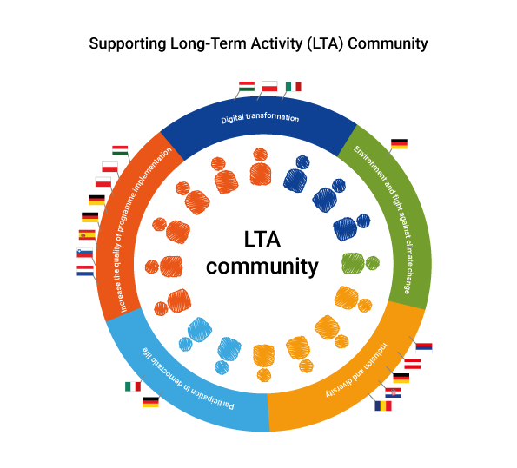
Digital Transformation: PL; IT; HU
Increase Quality: PL 2x; ES; SI; NL; DE 2x; HU
Participation: IT; DE
Env: DE
Inclusion: RO; DE; HR; AT; RS

Newcomer – ez az ábra is oké 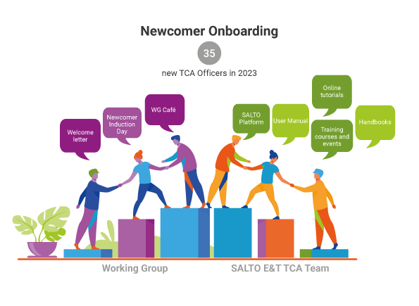
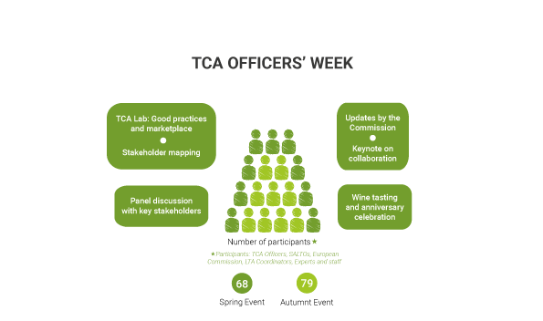
TCA – az alábbi ábrát kérjük
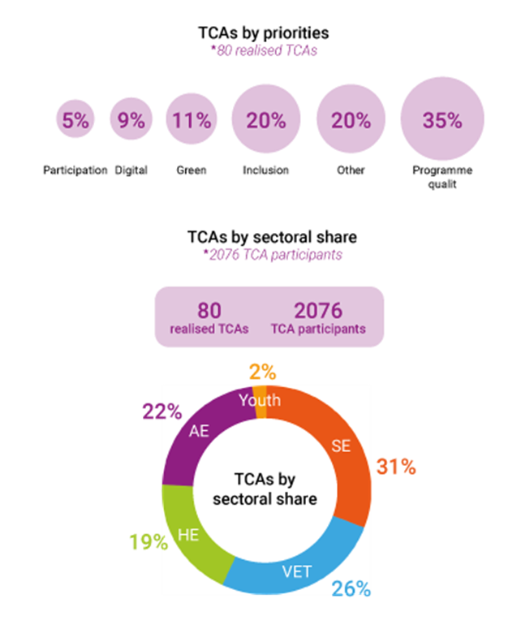

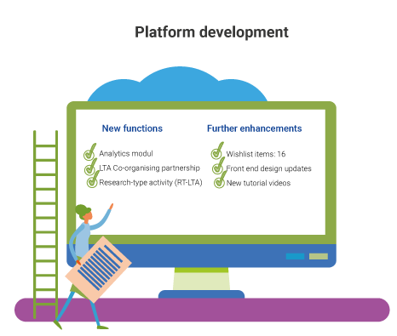

Stakheholder cooperation
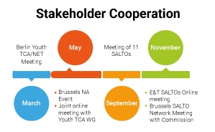

WG café 